1. CIC Algiers – Centre International de Conférences Abdelatif Rahal
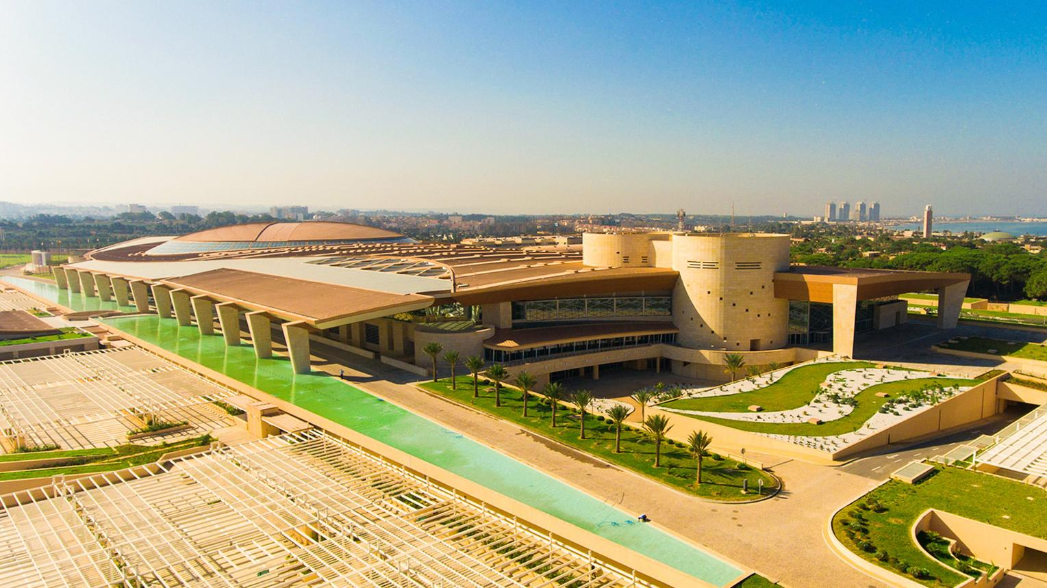
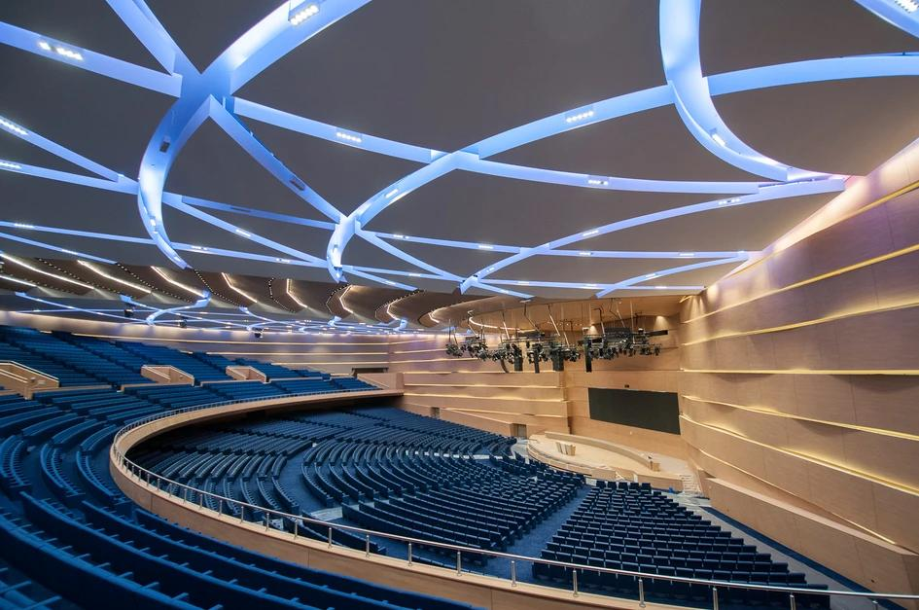
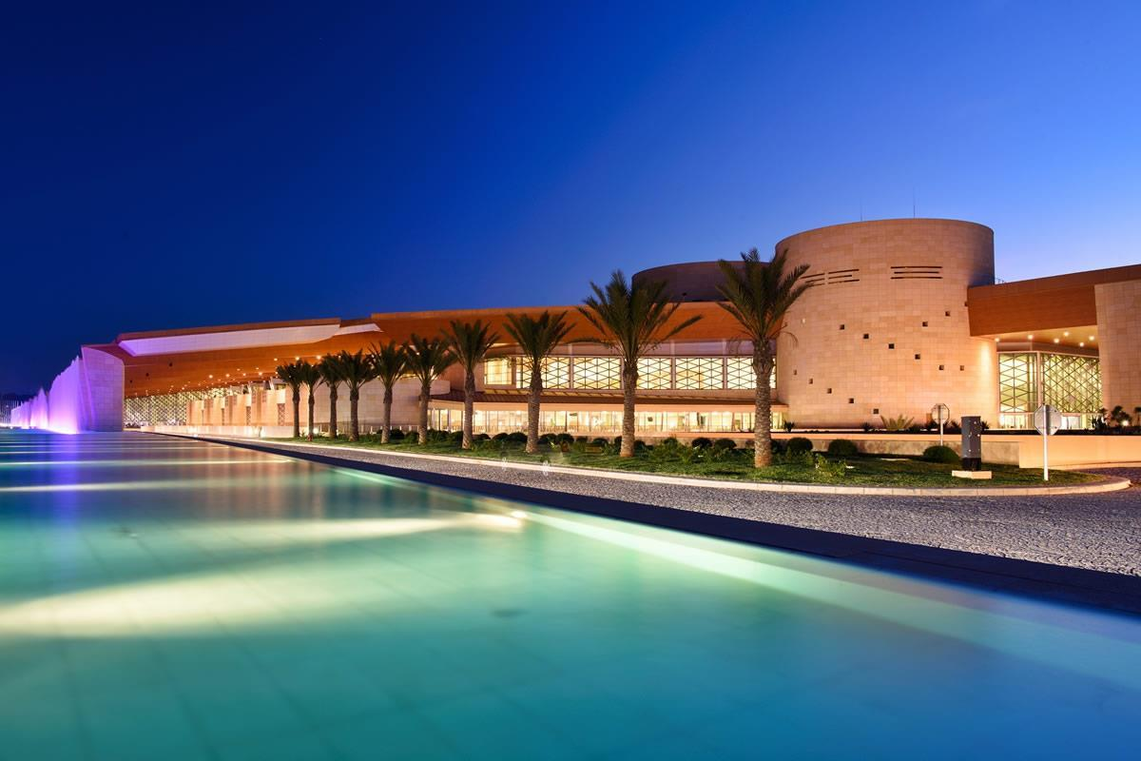
8
Algeriets mest moderna och prestigefyllda konferensanläggning.
- Stad: Alger
- Kapacitet: upp till 6 000+ personer
- Över 70 000 m² totalyta
- Toppmodern arkitektur och säkerhetsnivå
- Väldigt stark inom internationella toppmöten, statliga konferenser och globala events

2. SAFEX Exhibition Center (Palais des Expositions d'Alger)
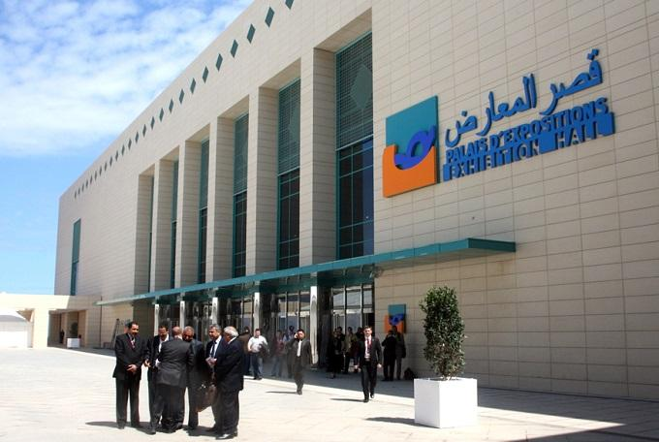
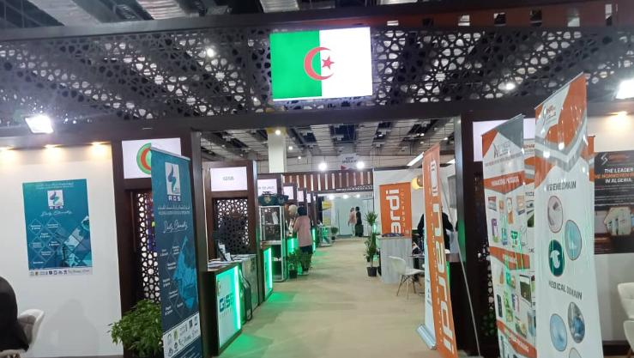
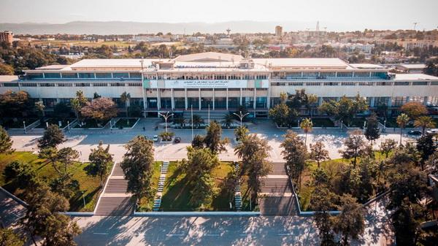
7
En av Nordafrikas största mäss- och eventanläggningar.
- Stad: Alger
- Kapacitet: upp till 30 000+ personer
- Över 100 000 m² utställningsyta
- Beläget nära havet
- Väldigt stark inom internationella mässor, expo och stora B2B-events

3. Oran Convention Center (Le Méridien Oran Hotel & Convention Centre)
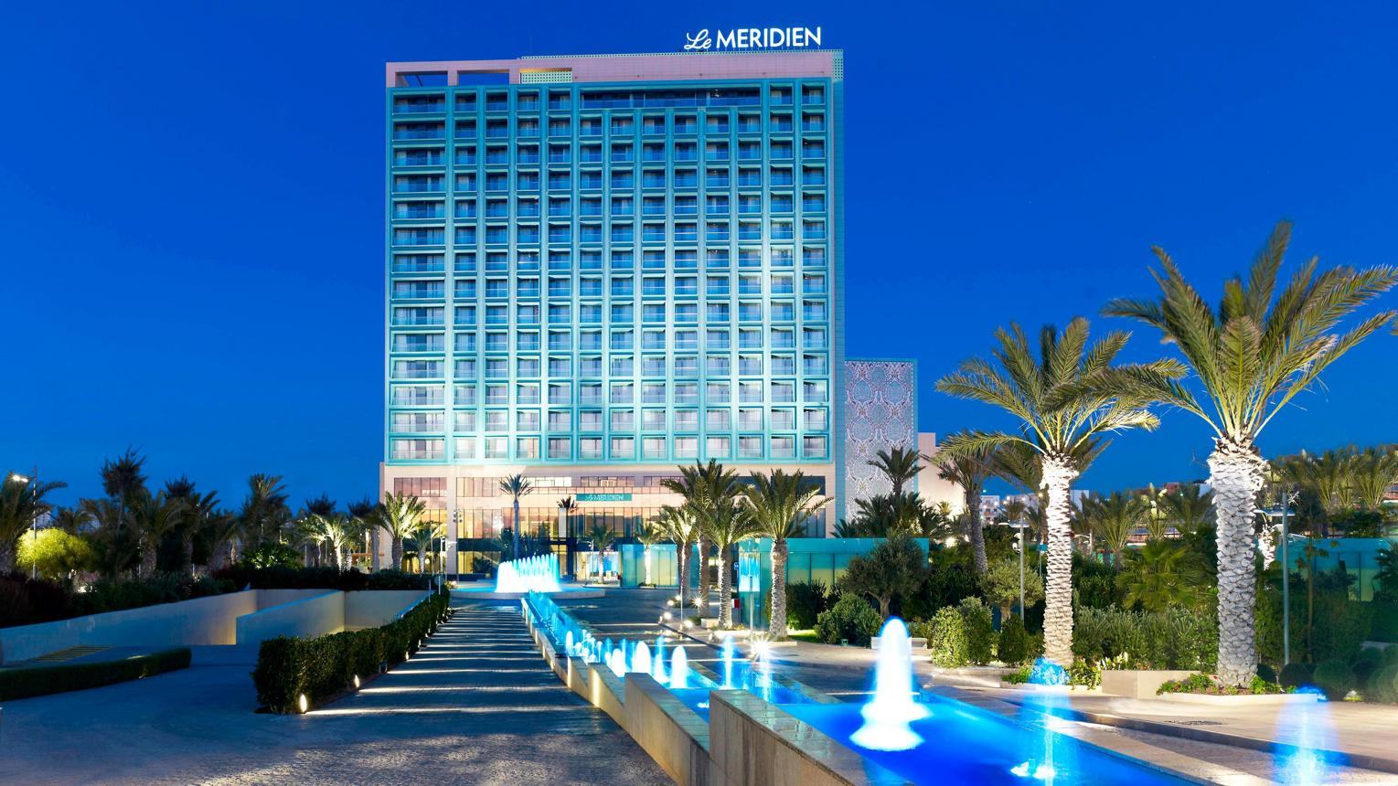
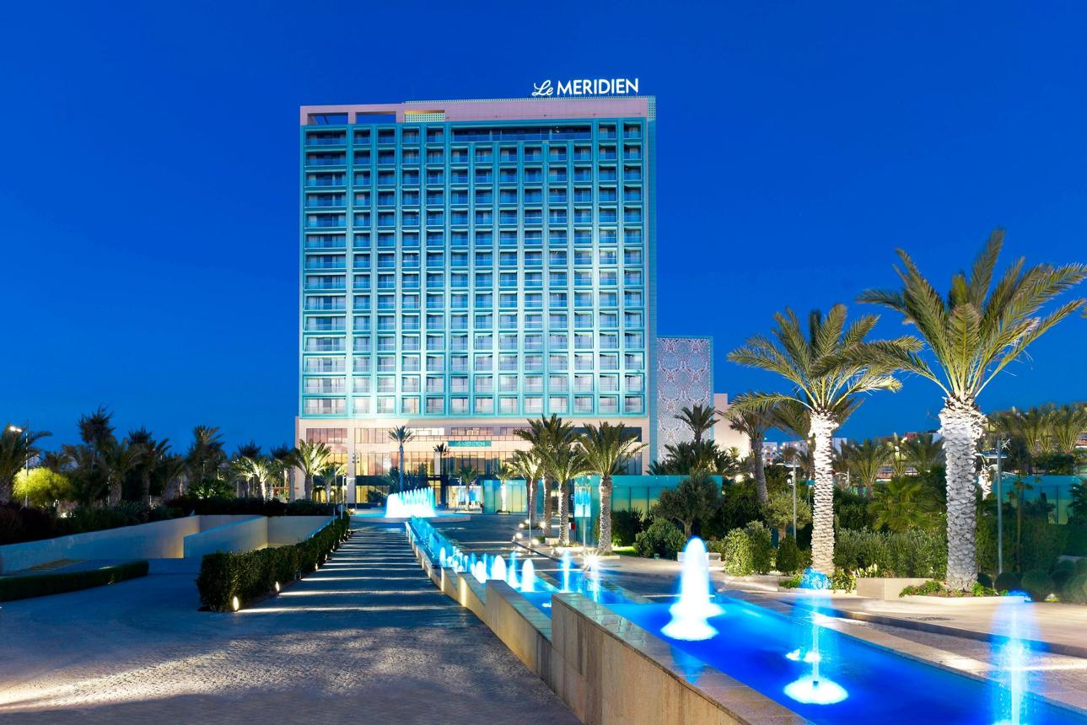
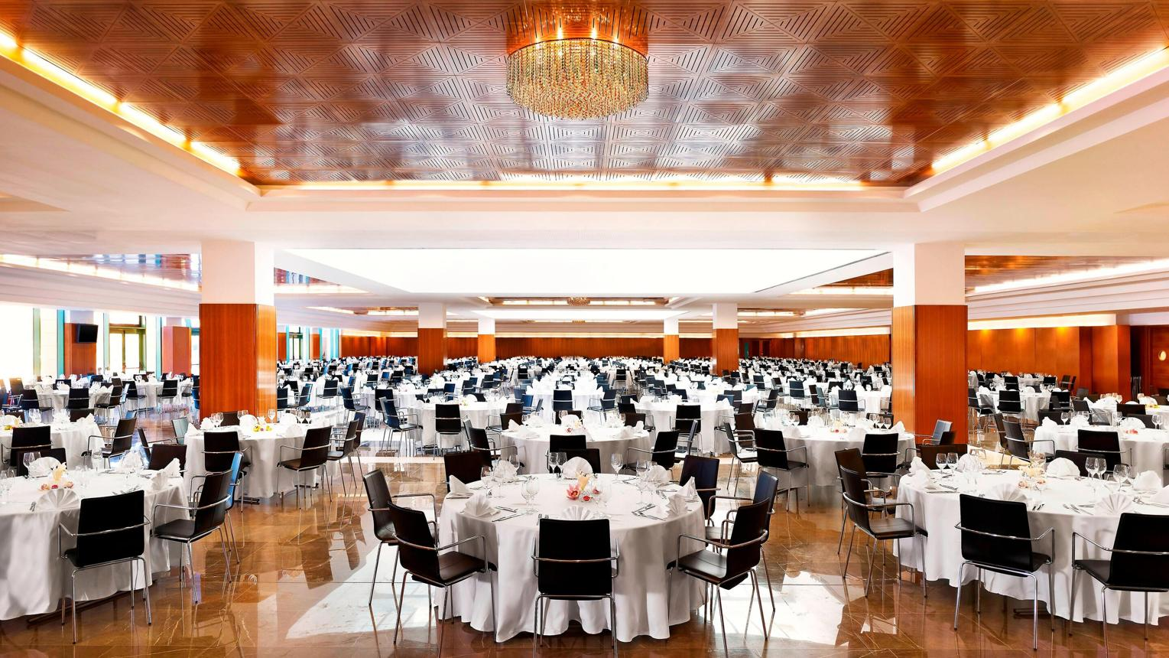
6
En av Algeriets mest moderna konferensanläggningar utanför huvudstaden.
- Stad: Oran
- Kapacitet: upp till 3 000+ personer
- Integrerat med internationellt hotell
- Modern design och faciliteter
- Väldigt stark inom internationella konferenser, corporate events och affärsmöten

4. Palais de la Culture Moufdi Zakaria
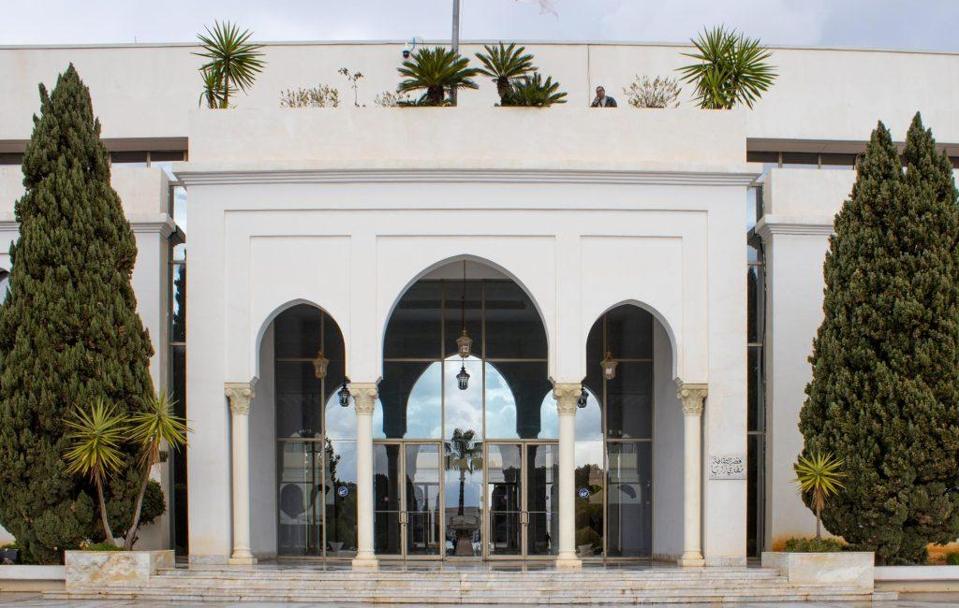
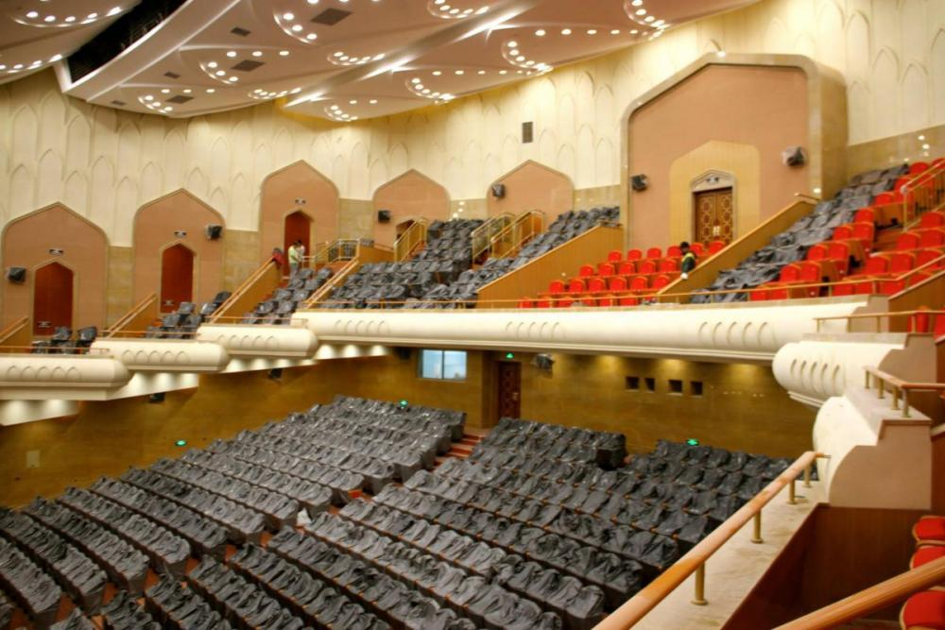
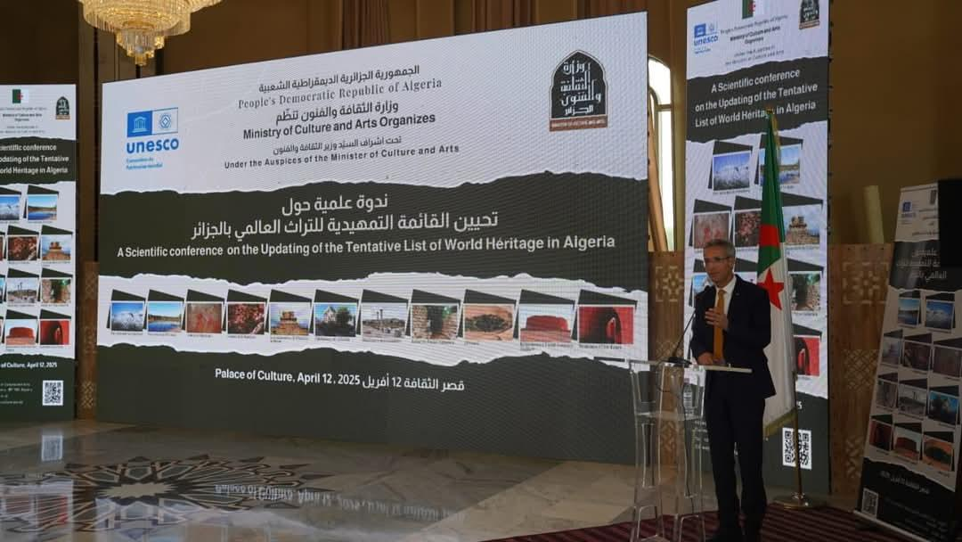
6
En av Algeriets viktigaste kulturella och konferensrelaterade byggnader.
- Stad: Alger
- Kapacitet: upp till 2 000+ personer
- Flera auditoriums och eventytor
- Kultur- och konferenscenter
- Väldigt stark inom konferenser, kultur-event och nationella sammankomster

5. Constantine Convention Center (Ahmed Bey)
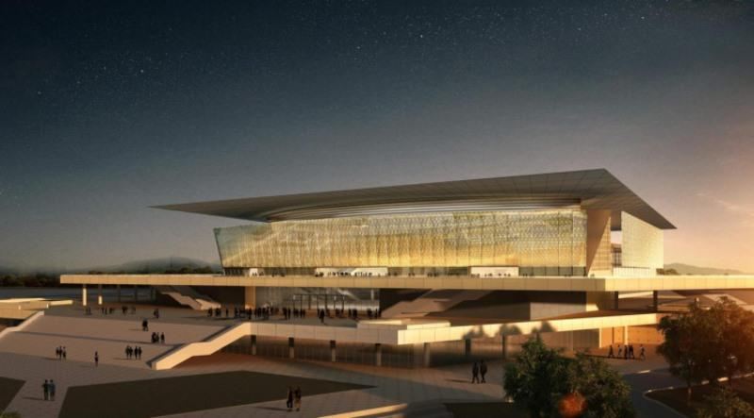
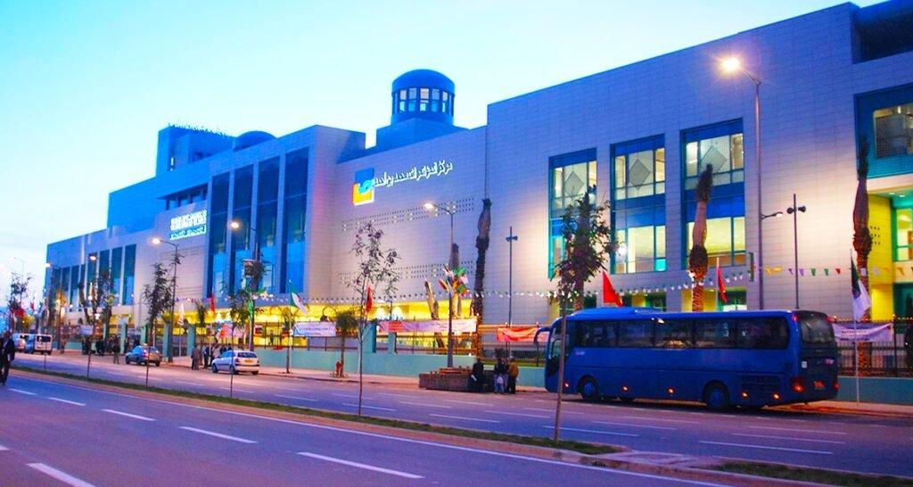
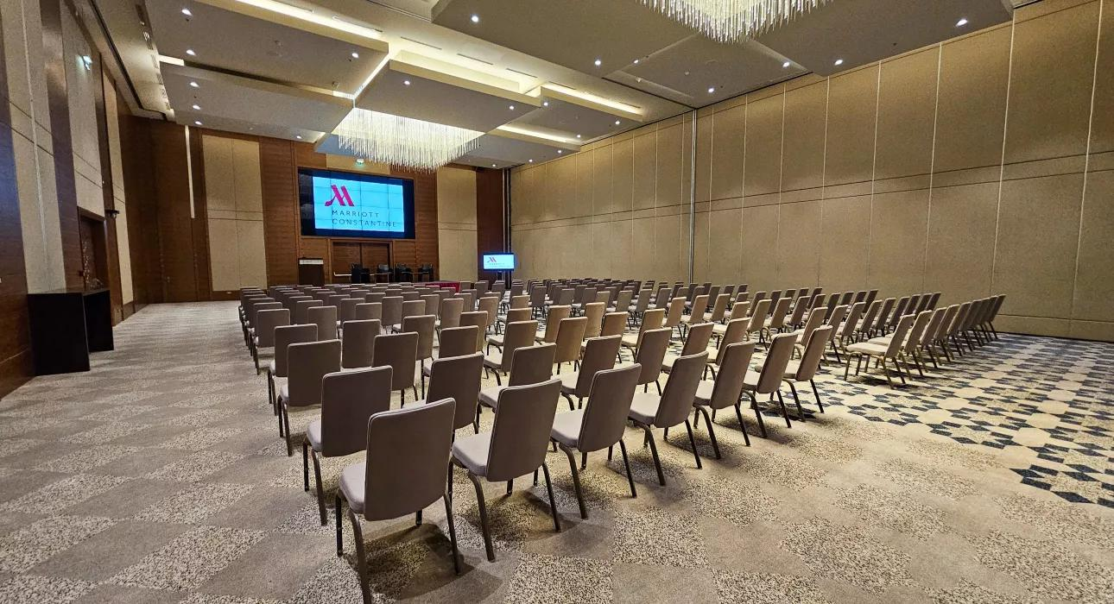
8
En av de största konferensanläggningarna i östra Algeriet.
- Stad: Constantine
- Kapacitet: upp till 3 000+ personer
- Modern anläggning med stora konferensytor
- Regional hub för events
- Väldigt stark inom nationella konferenser, corporate events och regionala möten

